Игры для развития сенсорики у детей дошкольного возраста
Подготовила учитель – дефектолог Шевчук Л.В.
Сенсорное развитие ребенка - это развитие его восприятия и формирование представлений о внешних свойствах предметов: их форме, цвете, величине, положении в пространстве, а так же запахе, вкусе и т.п.
Ранний возраст наиболее благоприятен для совершенствования деятельности органов чувств, накопления представлений об окружающем мире. Поэтому, сенсорное воспитание - это одна из основных сторон дошкольного воспитания.
Именно сенсорное развитие составляет фундамент общего умственного развития ребенка, оно необходимо для успешного обучения ребенка. С восприятия предметов и явлений окружающего мира начинается познание. Все другие формы познания строятся на основе образов восприятия, являются результатом их переработки. Овладение знаниями и умениями требует постоянного внимания к внешним свойствам предметов (форме, цвету, величине).
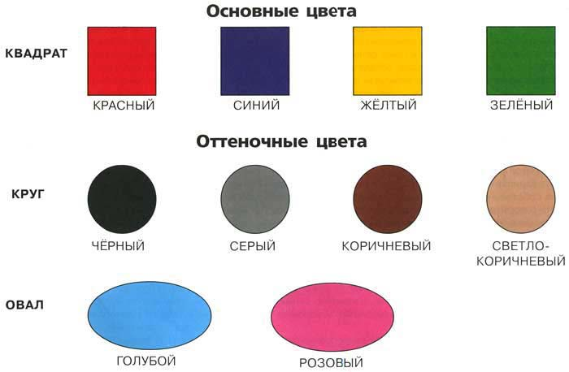
В качестве средств решения познавательных задач в сенсорной культуре выступают сенсорные эталоны – общепринятые образцы внешних свойств предметов.
Сенсорные эталоны цвета представлены семью цветами спектра и их оттенками по светлоте и насыщенности. В качестве сенсорных эталонов формы выступают геометрические фигуры. Эталон величины – метрическая система мер. Усвоение сенсорных эталонов – это их использование в качестве «единиц измерения» при оценке свойств веществ.
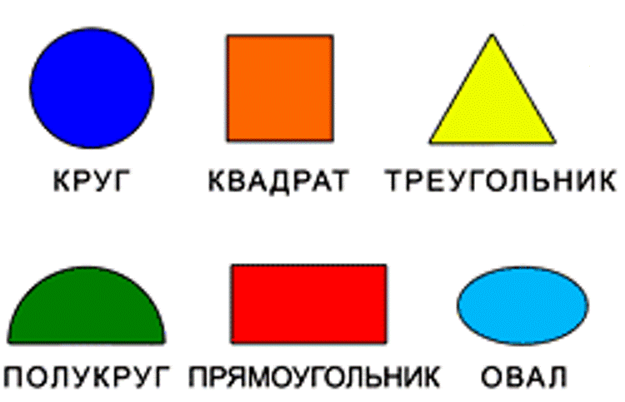
Именно форма, цвет и величина имеют определяющее значение для формирования зрительных представлений о предметах и явлениях действительности. Ребенок в течение длительного времени учится использовать сенсорные эталоны как средства восприятия, и этот процесс имеет свои этапы.
- 1 этап – предэталонный, происходит на 3-ем году жизни. Малыш начинает называть треугольные формы крышами; про круглые говорит, что они похожи на мячик. То есть, при восприятии одного предмета другой используется как образец. Совершая по отношению к своим игрушкам различные действия, дети вынуждены учитывать их внешние свойства.
- 2 этап – средствами восприятия выступают уже не конкретные предметы, а некие образцы их свойств, причем, каждое имеет вполне определенное название. Дети овладевают основными цветами спектра, как в повседневной жизни, так и на материале дидактических игр. Например, в игре «Спрячь мышку» дети знакомятся с эталонами формы и т.д. Особое место занимают эталоны величины, так как она носит условный характер. Любой объект сам по себе не может быть большим или маленьким, он приобретает это качество при сравнении с другим. Мы говорим, что арбуз большой, а яблоко – маленькое, сопоставляя их между собой. Такие отношения могут быть зафиксированы только в словесной форме.
- 3 этап – на 4-5 году жизни, уже владея сенсорными эталонами, дети начинают их систематизировать. Воспитатель помогает ребенку выстроить последовательность цветов спектра, узнавая их оттенки. На уровне восприятия происходит и знакомство с вариантами геометрических форм, различающимися по соотношению сторон, – «короткими» и «длинными». От глобальной оценки величины предмета (большой – маленький) дети переходят к выделению ее параметров: высоты, ширины, длины; учатся выстраивать сериационный ряд. Соответственно усложняются дидактические игры.
Развиваем тактильные ощущения
Для малыша развитие тактильных ощущений имеет очень большое значение! Ручки, ладошки, пальчики ребенка – очень важные части его тела, которые отвечают за развитие мыслительной деятельности. В момент прикосновения ребенка к различной поверхности, в его мозгу происходит очень много процессов, которые позволяют ему идентифицировать объект, к которому он прикоснулся.
Для развития тактильных ощущений в домашних условиях можно сделать простую игрушку:
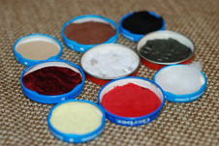
Материал:
- крышечки из-под пюре или сока
- разнофактурные тряпочки и бумажки
- клей
Ход работы: вырезать из различных лоскутков кружочки такого же размера, как и крышечки и приклеить их.
Как играть:
1. Положить все крышечки в непрозрачный мешочек и просить ребенка вытащить крышечку с гладкой фактурой (кожа), пушистой (мех), шершавой (бархат), ребристой (вельвет) и т.д.
2. Можно искать пары одинаковых фактур.
3. Можно искать противоположные фактуры (не похожие), например, мех и кожа.
4. Еще можно сшить коврик из разных тканей и искать крышечку с такой же тканью, как и на коврике (на ощупь).

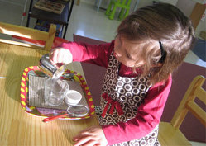
Игры с водой
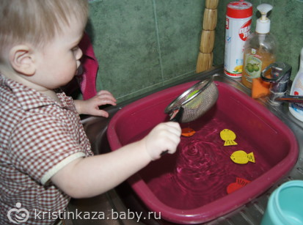
- Плескание в воде и ее переливание. Даже самому маленькому крохе будет интересно просто повозиться в воде. Можно просто дать ребенку много тряпочек, губочек небольших и учить его мочить/выжимать. Можно поставить перед ребенком много ёмкостей с водой: больших и маленьких (можно делать это прямо в ванне во время купания) и учить ребенка переливать воду. Во-первых, малыш усвоит то, что чем меньше ёмкость, тем меньше воды в нее помещается. Если в ёмкостях есть дырочки и через них вода льется, то сделает вывод, что чем больше дырочек, тем вода выливается быстрее (или наоборот, что дырка может быть одно, но очень большая и пропускать воду быстрее). Главное здесь познакомить ребенка со свойств текучести воды и ее бесформенности или наоборот, умению приобретать форму любого предмета, в который ее налили.
- Возьмите большую ёмкость с водой (или опять же играйте во время купания) и проверяйте плавучесть предметов. Запускайте кораблики, резиновых уточек, губки, кусочки бумаги или газеты. Смотрите, что тонет, что плывет, что намокает и тонет. Проговаривайте, почему и т.д.
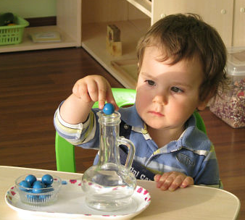
- Учите малыша вылавливать предметы из воды. Налейте в таз воды и накидайте в него мелких предметов (можно использовать яйца из-под киндеров), дайте малышу маленькое ситечко с длинной ручкой и научите его ловить и перекладывать предметы.
- Выливая воду из бутылочки, предложите детям послушать, как журчит вода. Послушайте вместе с детьми, как капелька из пипетки ударяется о поверхность стола, железный поднос.
- Экспериментируем с разными съедобными веществами и водой. Пусть ребенок узнает, что и как растворяется в воде и как от этого меняется вода. Для сравнения подойдут: соль, сахар, какая-нибудь крупа, мука, крахмал, кофе растворимый и нерастворимый, мед. Только договоритесь с малышом, что во время ваших экспериментов он ничего на вкус пробовать не будет. Для этого у него будет другое время. Убедившись, что крупа не растворяется в воде – подчеркните, что вода не универсальный растворитель. Попробуйте, растворять соль или сахар в воде разной температуры.
- Знакомим ребенка с разной температурой воды. Это тоже очень важно. Это можно сделать с пластиковыми бутылками. Налейте холодную воду, слегка потеплее, теплую, погорячей, горячую. Дайте ребенку потрогать бутылки. Назовите его ощущения словами, научите сравнивать – расставлять от самой холодной к самой горячей. Можно попробовать погружать пальчик в воду, налитую в стаканчик или выливать из бутылки на руку и сравнивать.
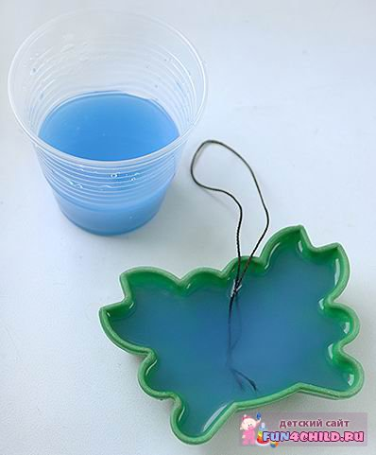
- Поняв, что вода может быть холодной и горячей, попробуйте сделать ее очень холодной и превратить в лед. Здесь можно сыграть просто в огромное количество игр: 1. Подкрасить и заморозить воду.
2. Замораживать воду в разных формочках различного размера и рисунка.
3. Можно замораживать воду, пряча в ней маленькие сюрпризы.
4. Потом все это можно размораживать разными способами: на воздухе, в воде, на батарее и т.д сравнивать, где и почему тает быстрее.
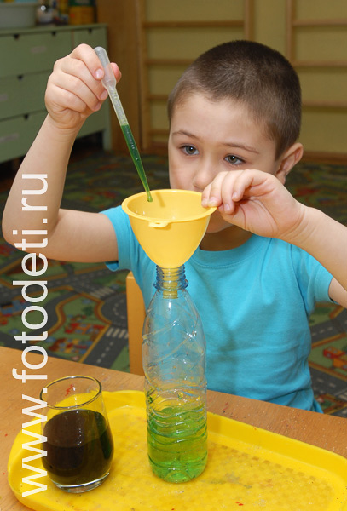
- Некоторые предметы впитывают воду, некоторые ее отталкивают. Для этого вам пригодятся различные материалы – губка, небольшие кусочки газетной бумаги, картона, кальки, ткани, полиэтиленовой пленки. Будем наливать воду на различные материалы, можно записывать результаты – какие материалы воду отталкивают, какие впитывают полностью, а какие только часть воды. После проделанных опытов задайте ребенку такие вопросы: из какого материала лучше сделать зонтик, а что лучше использовать для уборки разлитой воды.
- Рассмотрите с детьми сухие камешки. Опустите их в ванну с водой. Поговорите с детьми о том, что камешки тяжелые и они упали на дно. Достаньте камешки и сравните с сухими, вместе с детьми сделайте выводы. Что мокрые камешки изменили свой цвет.

Учитель-дефектолог: Шевчук Л.В.

